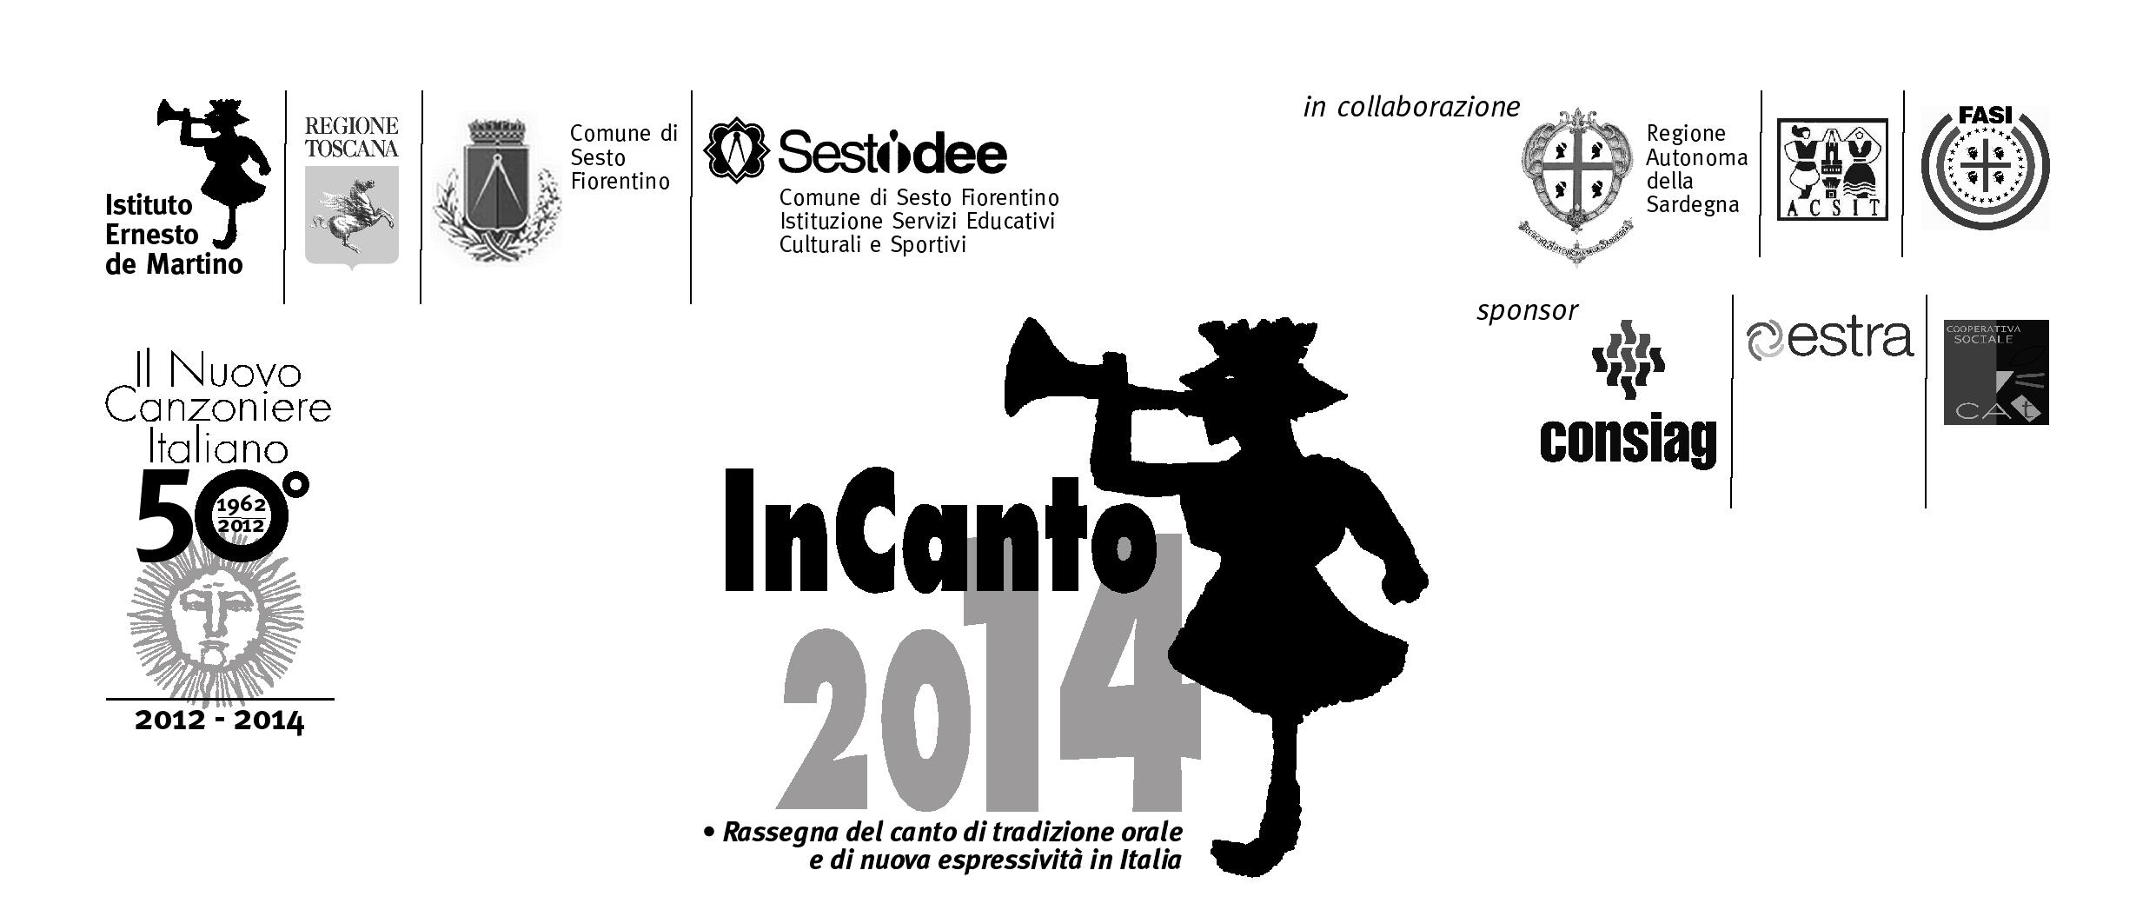La Festa del 1° Maggio
Comunicato stampa
Una scommessa vinta. Ridare un 'senso' nel presente alla festa dei lavoratori nella sua dimensione di rito collettivo e di festa musicale. Grazie ai cori, alle bande, alle associazioni, ai cantastorie e ai protagonisti del canto sociale, a Sesto Fiorentino, centinaia di persone si incontrano in una cornice 'speciale', il cortile di Villa San Lorenzo, la sede dal 1996 dell'Istituto Ernesto de Martino, quella strana 'officina della memoria e della storia' che continua a macinare strada dal 1966 impegnandosi “per la conoscenza critica e la presenza alternativa del mondo popolare e proletario”.
La musica sul palco, dalle 15, ma sin dalla mattina, con il pranzo popolare realizzato grazie ai 'volontari' dell'Istituto, lo 'zoccolo duro' della festa, ci sarà musica in libertà prima e dopo il cibo toscano, il vino rosso … pranzo a prezzi popolari e merenda a offerta libera.
La politica. Unire la festa alla riflessione critica, alla conoscenza partecipata. Ci proviamo a farlo, come sempre, grazie al sociologo Peter Kammerer dell'Università di Urbino, a Luigi Remaschi dell'ANPI di Firenze, a Barbara Imbergamo di ACTA, l'associazione dei freelance che lottano per un nuovo welfare e al giornalista Lorenzo Guadagnucci (Comitato verità e giustizia per Genova) per parlare dell'Europa.
L'arte della ricerca. Negli spazi dell'Istituto verrà allestita la nuova mostra fotografica di Giuseppe Morandi della Lega di Cultura di Piadena, un maestro della documentazione visiva sulle trasformazioni del mondo del lavoro e della cultura popolare nelle campagne padane.
Ospiti speciali di questa edizione, ricca di tanti assidui compagni di strada (Ciarchi, Cormio, Cagnardi, i cori del canto sociale, La Leggera, i Terra Terra) saranno, dalla Sardegna, i Tenores di Neoneli. E poi Lisetta Luchini, voce della Toscana tradizionale, Piero Nissim con il suo repertorio yiddish e resistenziale, Paolo Pietrangeli, l'autore della celebre “Contessa” e Davide Giromini, cantautore e musicista poliedrico, apuano, poetico e militante.

PROGRAMMA
Giovedì 1° Maggio dalle ore 12:30
Ingresso libero
Pranzo popolare

A seguire, dalle 15.00, i canti e le musiche di:
Coro Novecento di Fiesole, Le Musiquorum di Firenze, i Suonatori Terra Terra, Associazione Culturale La Leggera, i Tenores di Neoneli, il Coro Pane e Guerra di Bergamo, la Nuova Brigata Pretolana di Perugia, Paolo Ciarchi, Isabella Cagnardi, Claudio Cormio, Lisetta Luchini, I Fratelli Rossi, Piero Nissim, Davide Giromini, Paolo Pietrangeli

Mostra fotografica:
Dio sul tetto e i nuovi angeli di Giuseppe Morandi

Interventi di Peter Kammerer (Univ. di Urbino), Luigi Remaschi (ANPI, Firenze), Barbara Imbergamo (ACTA), Lorenzo Guadagnucci (Comitato verità e giustizia per Genova)

InCanto XIX edizione
50 anni dopo. Per un Nuovo Canzoniere Italiano. Terza parte

Venerdì 2 Maggio, ore 17:30
Festa della Sardegna – Sa die de sa Sardigna
Una iniziativa dell’Associazione Culturale “Sardi in Toscana” – (FUORI PROGRAMMA)
Ingresso libero
Dibattito “Sonos e cantos de sa Sardigna”. Con Pietro Clemente (docente di Antropologia Culturale dell’Università di Firenze) e Tonino Cau (Tenores di Neoneli).
Una introduzione sulla musica popolare in Sardegna, con riferimento al Canto a Tenore, le Launeddas, l'organetto e Sa trunfa.
ore 18:30
Concerto dei Tenores di Neoneli
ore 20:00
Buffet di prodotti sardi, a cura di “Fiore di Sardegna”

I tenores di Neoneli. Storico gruppo di canto a tenore di Neoneli, paese dell'oristanese, della regione del Barigadu. Nato nel settembre del 1976, per iniziativa di Tonino Cau che guida ancora oggi il quartetto, si compone di Peppeloisu Piras (sa boghe – voce solista), Nicola Loi (sa contra – contralto), Ivo Marras (sa mesu boghe – mezza voce), Tonino Cau (su basciu – basso). Hanno una lunga discografia all'attivo e di recente sono divenuti amici e collaboratori di “Elio e le storie tese”.

Pietro Clemente. Nato nel 1942 a Nuoro, ha insegnato Storia delle Tradizioni Popolari e Antropologia Culturale nelle Università di Siena, Roma e Firenze. Tra i maggiori studiosi italiani di cultura popolare. Presidente onorario di SIMBDEA (Società Italiana per la Museografia e i Beni Demo-Etno-Antropologici”), direttore della rivista “Lares” e socio iscritto dell'Istituto Ernesto de Martino. _____________________________________________________________________________
LUOGO
Tutte le iniziative si svolgeranno presso la sede dell’Istituto Ernesto de Martino, nella Villa San Lorenzo al Prato, in via Scardassieri, 47 a Sesto Fiorentino (FI).
Da Firenze: bus 28 dalla stazione di Santa Maria Novella, fermata Ariosto 5; in treno: tutti i treni in direzione Prato-Pistoia-Lucca-Viareggio.
INFO
Istituto Ernesto de Martino
Villa San Lorenzo al Prato – via Scardassieri, 47 Sesto Fiorentino (Fi)
Tel. 0554211901 – fax 0554211940
www.iedm.it iedm@iedm.it - Ufficio stampa: Bruno Casini 055/243799

